GUÍA DE LENGUAJE Y COMUNICACIÓN

Nombre: | Curso: 2°A | Fecha: semana N° 9
¿QUÉ APRENDEREMOS?
Objetivo (s): OA 1
Leer textos significativos que incluyan palabras con hiatos y diptongos, con grupos consonánticos y con combinación ce-ci, que-qui, ge-gi, gue-gui, güe-güi.
Contenidos: Comprender hiatos que-qui.
Objetivo de la semana: Demostrar comprensión de textos que incluyan palabras con que-qui.
Habilidad: Comprender.


¿Qué necesito saber?
Para comenzar necesitas saber de qué se trata la habilidad de comprender e hiatos.

Entonces:

COMPRENDER es: refiere a entender, justificar o contener algo.

Hiato: Es el encuentro de dos vocales abiertas (a, e, o), o también, de dos vocales cerradas iguales (ii, uu, ui, ue).

Hoy es ________________ _____ de __________ del año ___________.
(Día de la semana) (nº) (mes) (nº del año)

ACTIVIDAD
- Aprenderemos en ésta clase el uso de palabras QUE – QUI

Lo importante que debes saber,
es que cuando la letra “Q” acompaña a la E y a la I,
la vocal U siempre está entre ellas, pero no emite sonido.

AHORA LEAMOS EN VOZ ALTA…
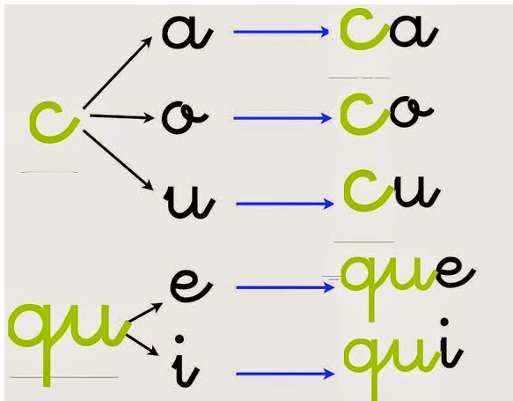
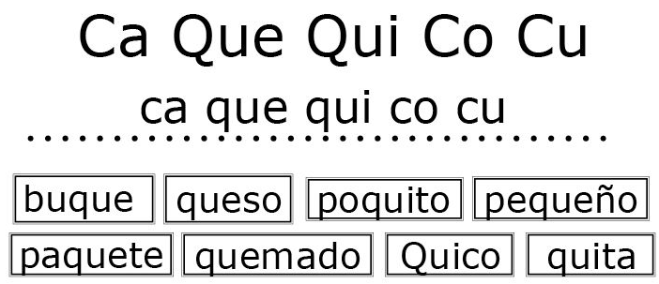
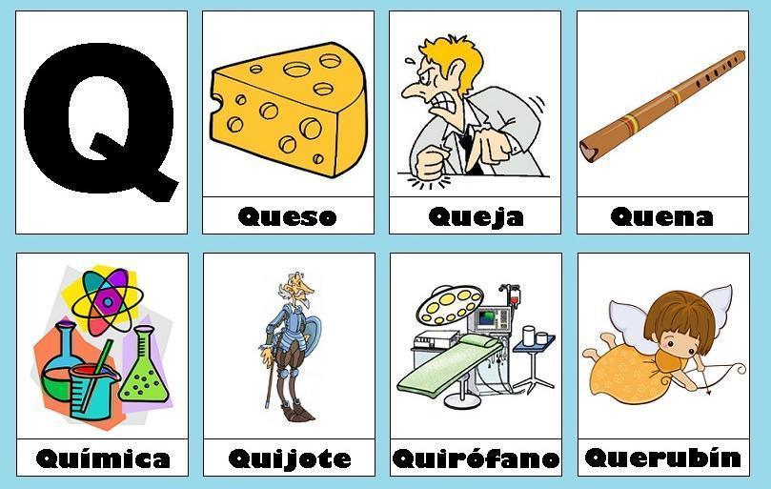

- Lee el siguiente texto y busca palabras que contengan QUE – QUI en el siguiente texto y enciérralas en un cuadrado. Luego escribelas en el recuadro de abajo. Observa el modelamiento, Quico, la escribiré en GUI.
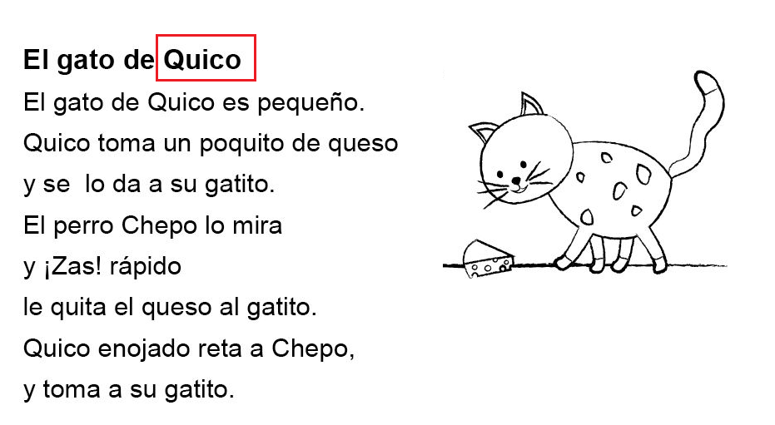
QUE | QUI
 | Quico

- Completa las siguientes palabras con “ca, que, qui, co, cu”
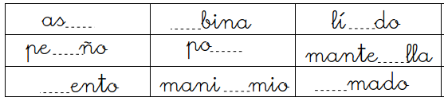
- Ahora escribe una oración con la palabra QUE.
Modelamiento:
Juan quiere pan con queso.

_____________________________________________________

También escribe una oración con la palabra QUI.

______________________________________________________

- Ahora trabajaremos en tu libro “Leo Primero” tomo 1, en la página 31 en contrarás un hermoso poema llamado ¿En dónde tejemos la ronda?, de Gabriela Mistral. Leelo con mucha atención, y luego responde las actividades de la guía, relacionada a ella y la lectura de QUE- QUI.
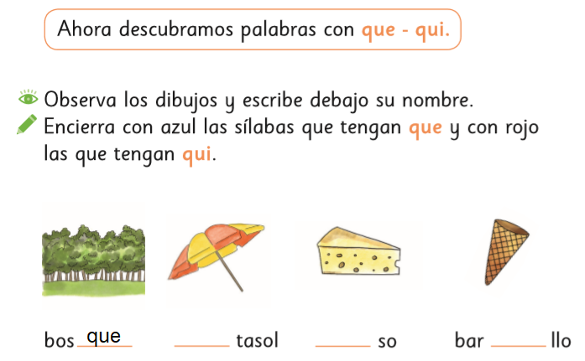
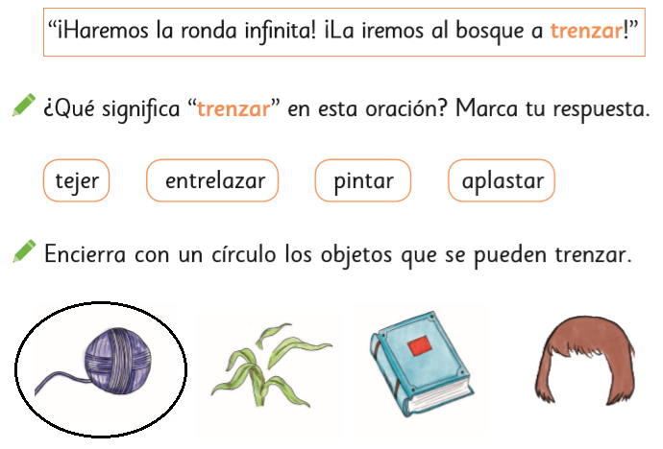

Vocabulario:
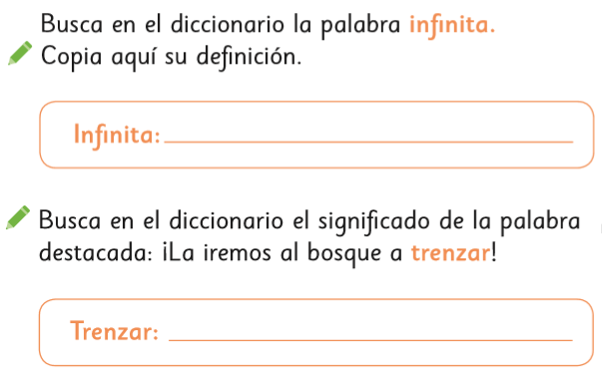

TOMA UNA FOTO DE LOS TICKET DE SALIDA Y ENVIALO A TU PROFESORA whatsapp +56945324806 DIA VIERNES

TICKET DE SALIDA clase Lenguaje semana 8

NOMBRE: ___________________ FECHA: _____________ CURSO: 2º
Responde aquí el ticket de salida.
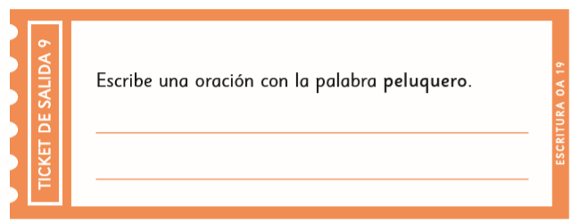
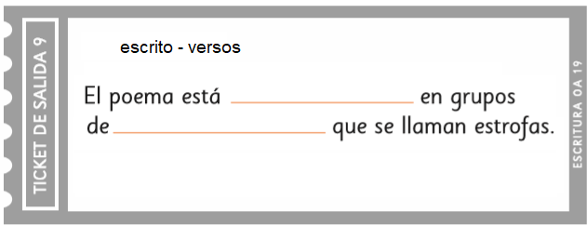

ca que qui co cu

- Sigue las flechas y escribe palabras que lleven QUE - QUI:
